**栈：**

**栈**（也称**下压栈**、**堆栈**）是**仅允许在表尾**进行插入和删除操作的线性表。

我们把允许插入和删除的一端称为**栈顶**，另一端称为**栈底**。栈是一种**后进先出**的线性表，

简称LIFO结构。

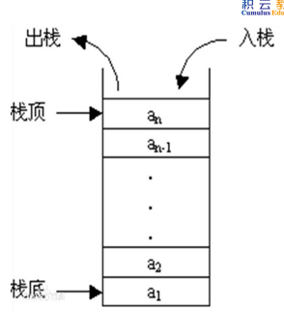

栈的操作：

Stack() 创建一个新的空栈

push(item)添加一个新的元素item到栈顶

pop()弹出栈顶元素

peek()返回栈顶元素

is_empty()判断栈是否为空

size()返回栈的元素个数

**队列：**

**队列是只允许在一端进行插入操作，而在另一端进行删除操作的线性表。**

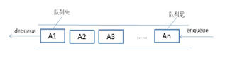

**队列的操作**：

Queue()创建一个空的队列

enqueue(item)往队列中添加一个item元素

dequeue()从队列头部删除一个元素

is_empty()判断一个队列是否为空

size()返回队列的大小